销售出货流程图
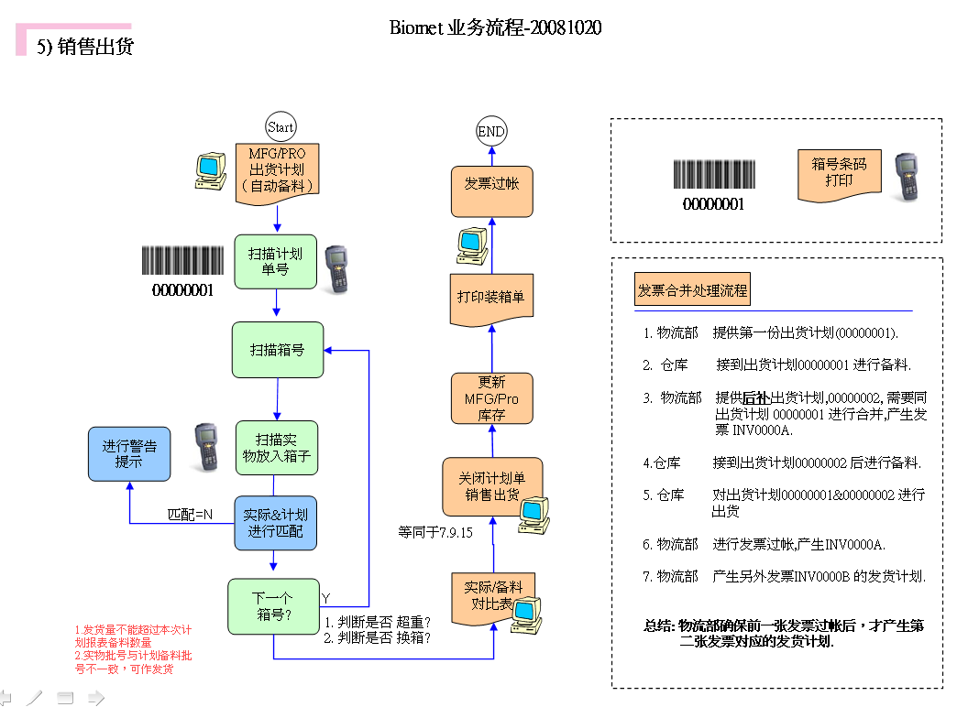

出货计划单生成

默认最后一笔单号,可上下键翻查其他单, 直接确认会打印出 “出货计划单”
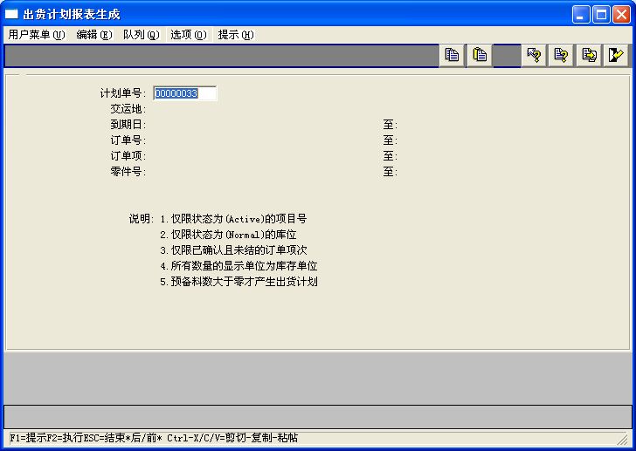
打印出的单据样式如下,其中:
页首条码的编码和含义:8码计划单号
每行条码的编码和含义:8码计划单号+3码so项+其他是so单号
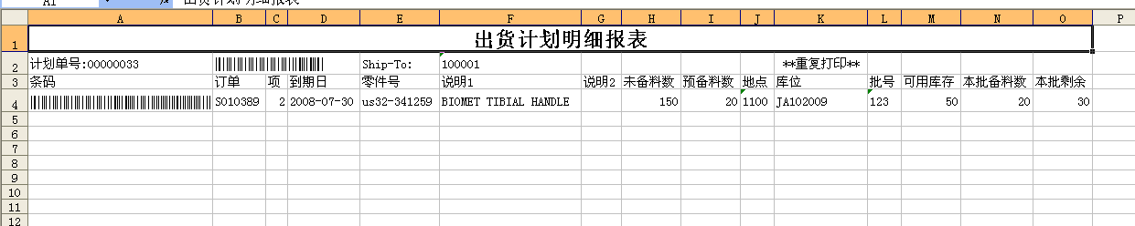

如果选择新增,则要求必须输入交运地(因为每张交运地产生一份计划单),
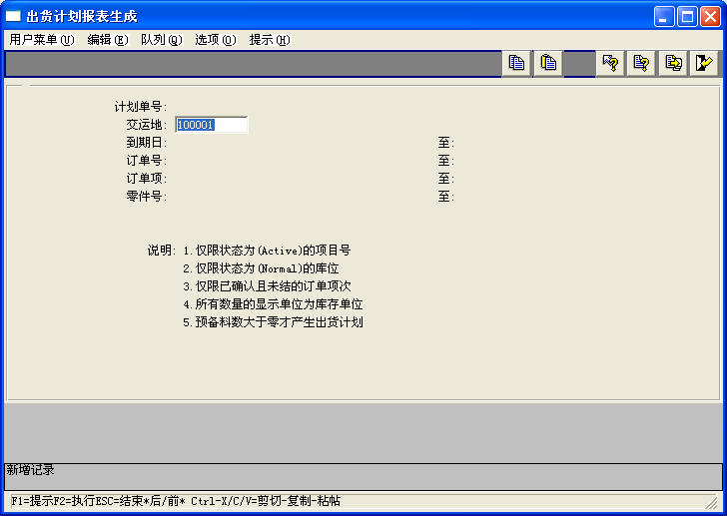
然后输入查找未结销售订单的选择条件,系统后台查找可用库存并作预备料,
注意查找订单和预备料时,会根据页面下方的限制说明执行.
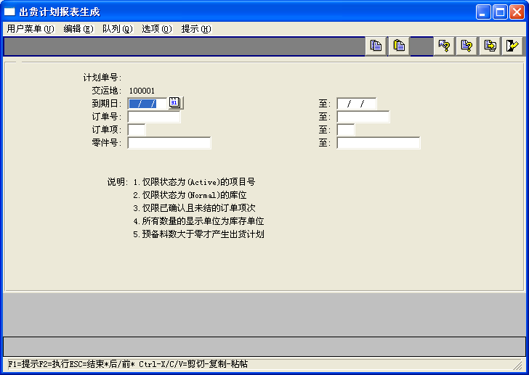
确认后,显示未结订单清单和预备料状况如下,
可上下键选择要修改的项次(黑色表示选中),
然后修改要备料的数量(不得超过订单未备料数,可以超过库存)
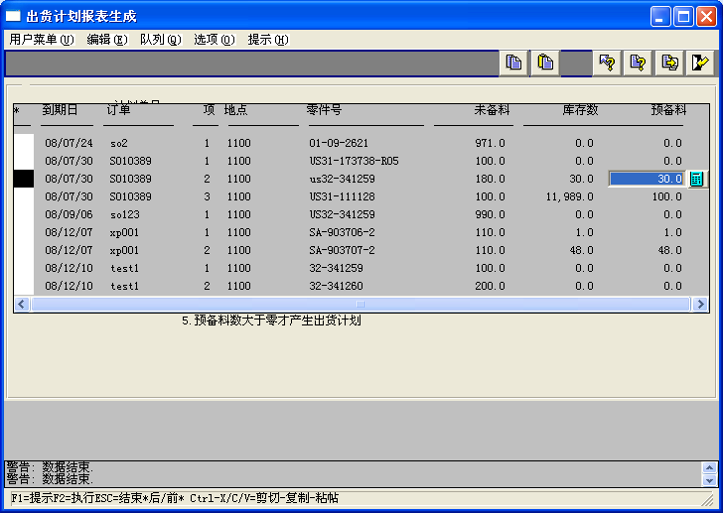
修改后的预备料数量,作为产生出货计划单的筛选条件(仅大于零的数量才产生单据),
按F2产生计划单,按ESC退出
本例假设出货30,
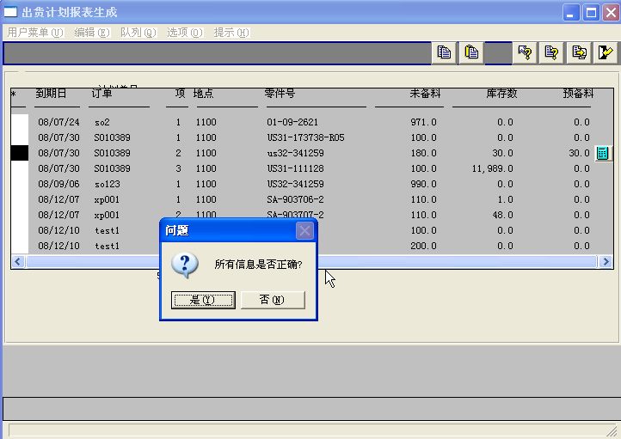
如果 “所有信息正确”,则产生出货计划单,否则提示 “是否退出”, 如不退出,则可继续修改,否则全部清除,重新开始. 本例假设不退出,继续修改数量
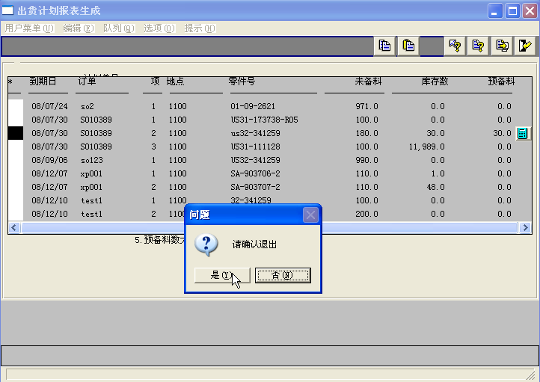
假设马上得知实际库存中有5个不良,修改出货数量为25, 然后产生出货计划单
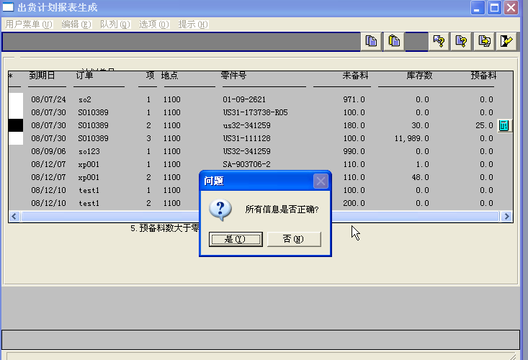
确认执行后,计划单产生,并在EXCEL预览,
注意:此时单号是 “PREVIEW”,且并未直接更新数据到系统,
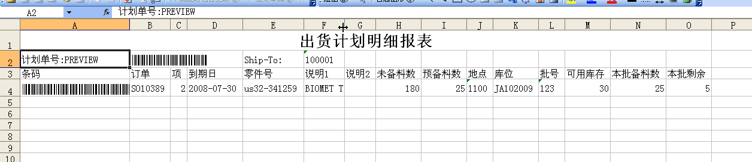
确认预览的数据无误后,关闭EXCEL,返回系统画面,
确认更新后,才会更新此计划单到系统中
如果还想再修改,可以选不更新,会再返回清单修改画面
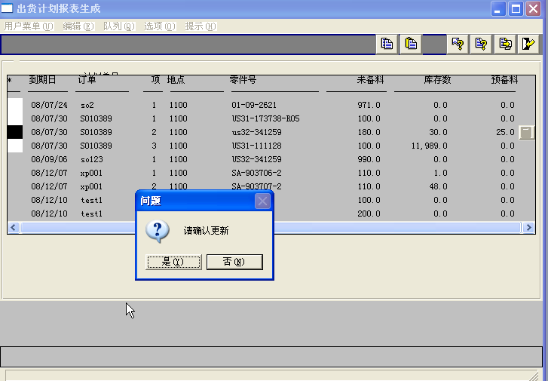
更新后系统,提示新产生的出货计划单号,
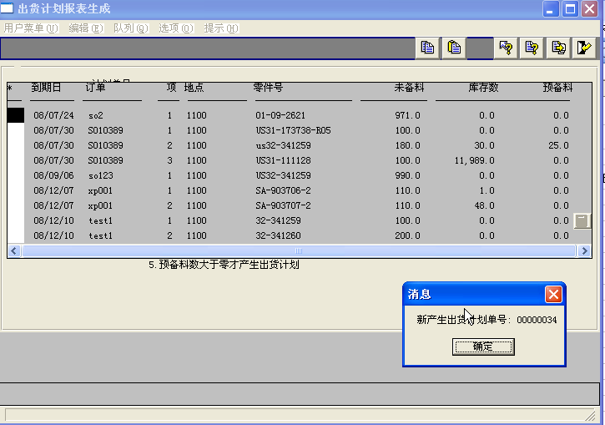
并返回第一个画面,默认计划单号为本单号,
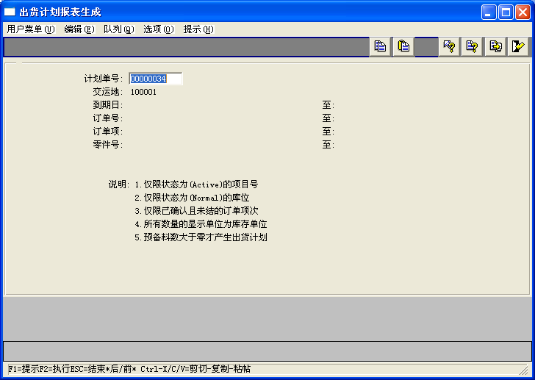
此时,可通知仓库用户打印此计划单,或打印计划单提交给仓库用户,
仓库根据此单据备料.
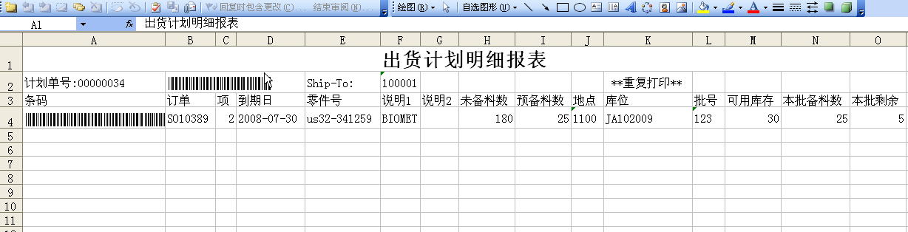

出货备料(在无线条码枪操作)

计划/实际备料比对表&销售出货
按计划单做备料比对和出货,必须输入计划单号,可选是否仅显示备料与计划有差异的数据,
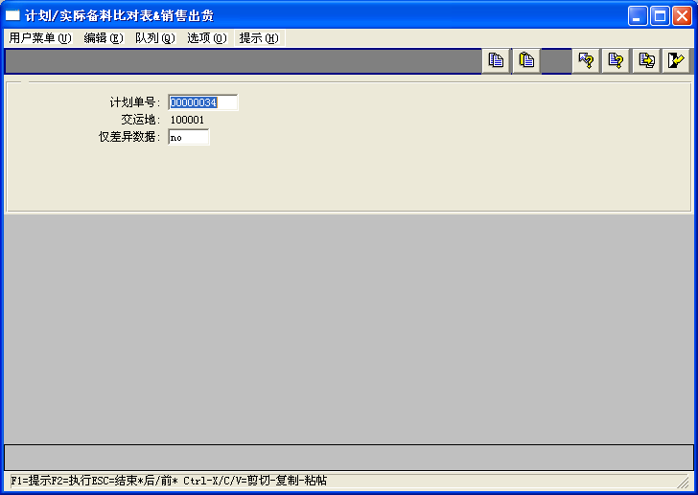
备料有差异时,差异显示星号 “***”, 无差异显示为空.如下备料前的报表数据:
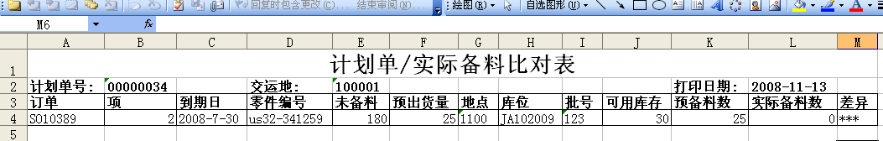
同时系统提示是否取消未备料项次,
选yes,则取消未备料的计划项次,出货已备料的项次.
选No,则不做任何修改,退出程式,继续去仓库完成备料.
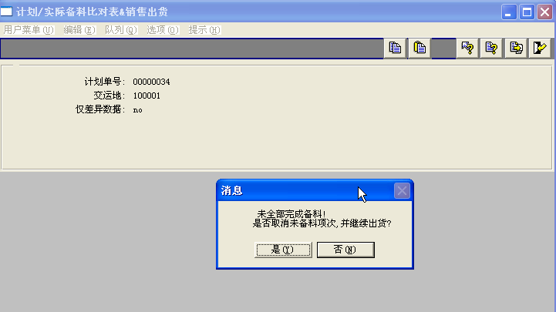

备料完成后再跑报表,数据如下:
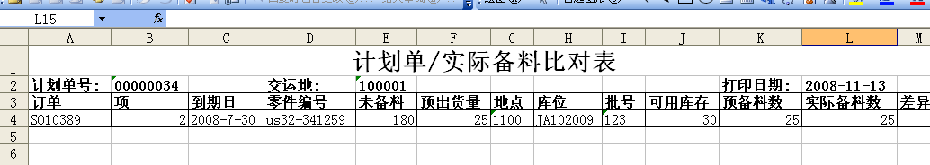
同时系统提示如下:
- 如果有存在未过账的出货项次,则提示如下,
如果想合并开发票则继续,否则请在确认更新前退出
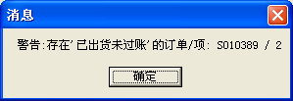
- 提示 “确认更新?”,即:是否执行出货,
选Yes则完成出货,系统自动关闭整张出货计划单,修改备料信息和库存记录,
否则不做任何修改,退出程式
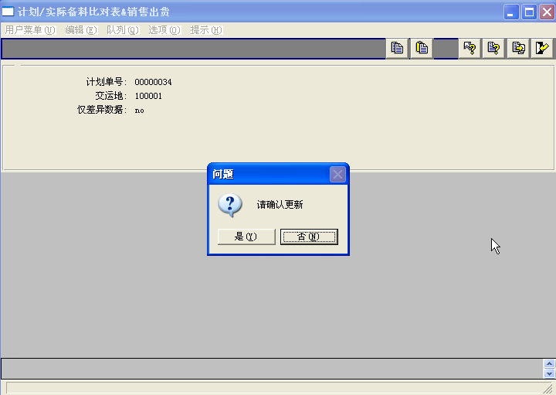

程式执行完,后自动返回.
可以在3.21.1等系统交易记录中查询到 “ISS-SO”的交易记录:
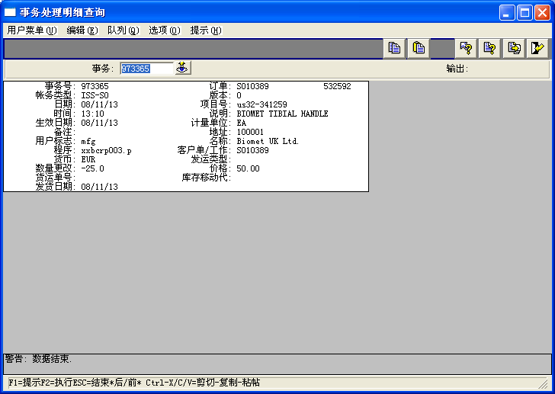

如果比对已结的出货计划单,
则系统会
- 打印出比对报表
- 提示已结,
- 如果有已出货未过账的项次,则给出警告
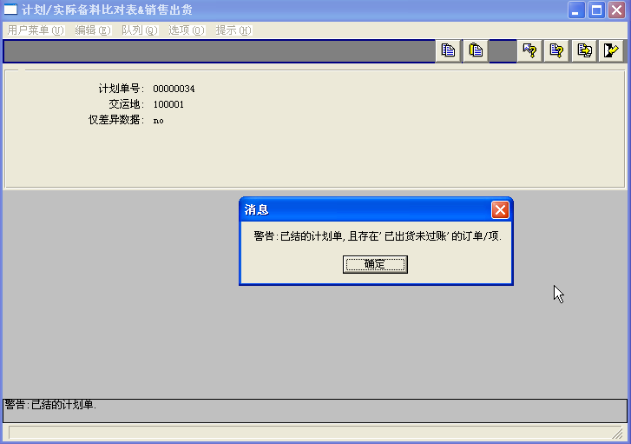

装箱单打印
首次进入时,默认装箱单为之前打印的最后一笔装箱单,
可上下翻查所有产生的装箱单并打印
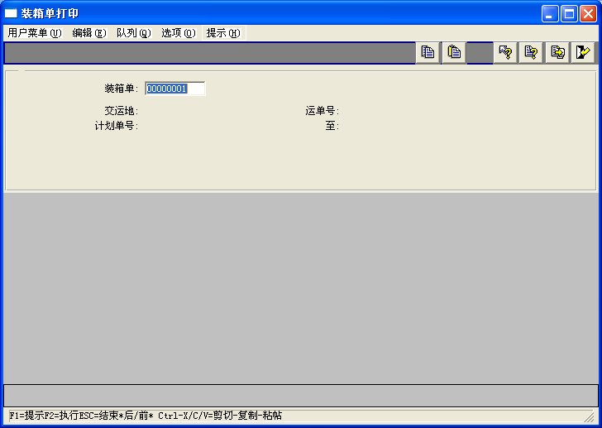
打印的结果如下
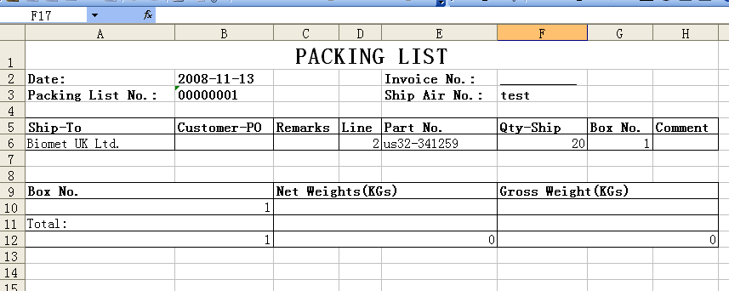

如果是要产生新的装箱单,则装箱单号留空,确认继续
输入交运地,运单号(Shipping Air No.),和计划单号的范围
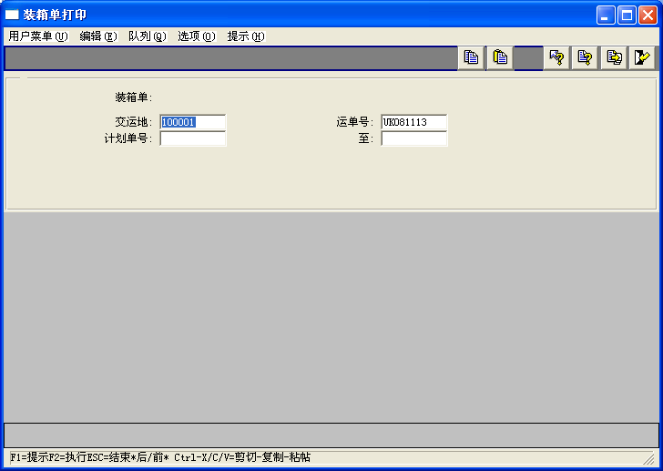

系统自动输出预览的EXCEL(无装箱单号),
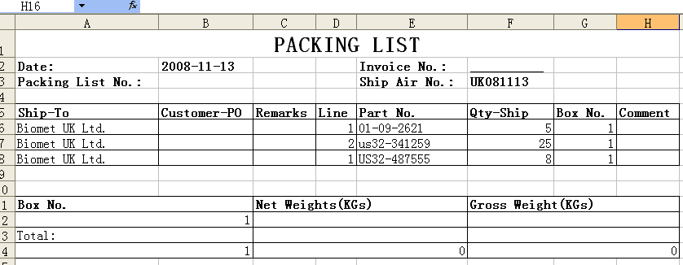
同时,系统提示,
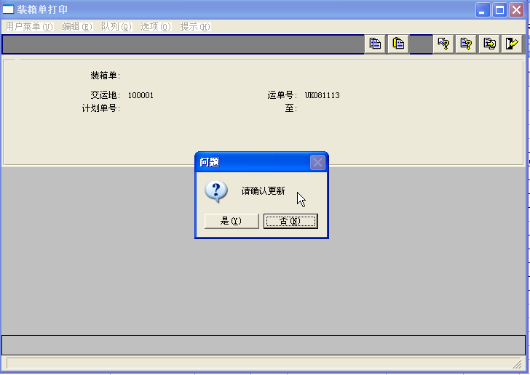
确认更新,系统才新增刚预览的装箱单,并提示装箱单号,
否则,不做任何修改,退出程式
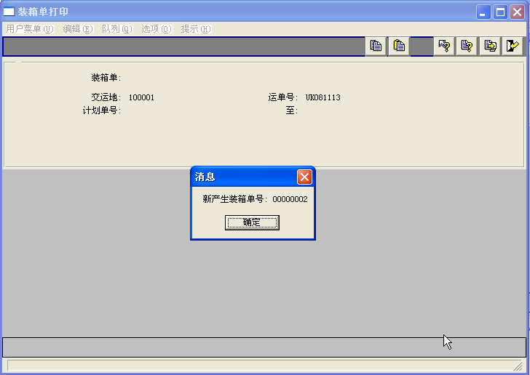
确认后系统返回最开始画面,并默认装箱单号为新产生的单号,方便查询和重复打印
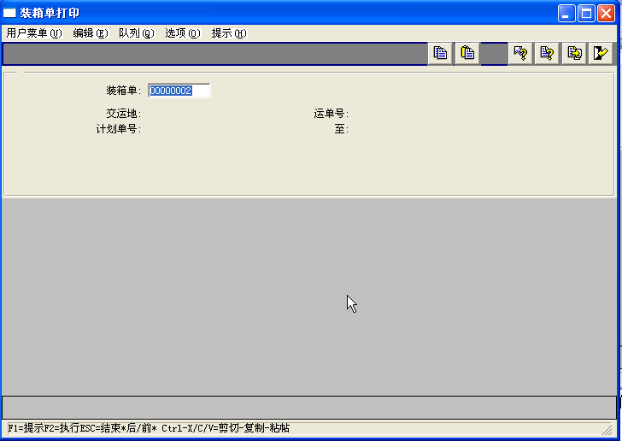
再次打印的内容如下,修改每箱净重,毛重后,即可打印:
